Приложение.
Сарматское золото, Россия
В 1988 года археологи обнаружили в Астраханской области древний курган с золотыми и серебряными украшениями сарматов. По оценке экспертов, захоронениям больше 2 тыс. лет. Территории, которые сейчас относятся к югу России, в IV веке до нашей эры принадлежали кочевым племенам. Кроме драгоценностей, многим из которых нет аналогов, в астраханском кургане нашли коллекцию кинжалов, элементы конской сбруи, предметы быта и останки ираноязычных кочевников.
Археологи считают, что наткнулись на царский курган, который был частично разграблен еще в древности. Среди находок — могила сарматского вождя с богатым погребальным инвентарем. Клад двухтысячелетней давности нашли случайно. Весной фермер из села Никольское Рустам Мудаев обратился в Астраханский государственный музей. Он рассказал, что во время земляных работ около своего дома наткнулся на бронзовый котелок — это и стало поводом для организации археологической экспедиции.
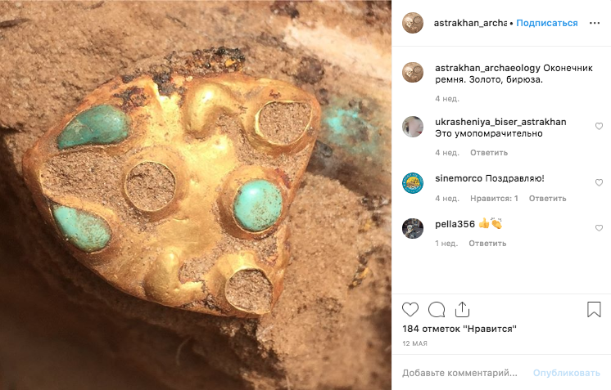
Школа гладиаторов, Вена
Неподалеку от Вены геофизики и археологи нашли самую большую школу гладиаторов за пределами Рима. Для этого ученым даже не пришлось брать в руки лопаты: комплекс обнаружили с помощью дистанционного зондирования, после чего 3D-визуализаторы провели виртуальную реконструкцию зданий на основе данных радара. На 19 тыс. кв. м расположена круглая арена, деревянные трибуны, римские бани, кампус для диких животных, здания с небольшими комнатами и общий зал с системой теплого пола. Часть элементов в гладиаторских школах никогда ранее не встречались. Раскопки пока не начались.

Затонувшая флотилия, Черное море
В 2015 году в акватории греческого архипелага Фурни были найдены десятки затонувших кораблей времен Византийской и Османской империй. Исследователи обнаружили суда случайно во время экспедиции у побережья Болгарии. Главная особенность находок — их отличная сохранность. Она объясняется уникальными условиями Черного моря: на глубине более 150 метров нет ни света, ни кислорода. Благодаря этому дерево в черноморских водах практически не разлагается.

Международная группа морских археологов насчитала более 60 кораблей и продолжает вести подводные раскопки. Самый интересный экземпляр — торговое греческое судно, затонувшее во время шторма почти 2,5 тыс. лет назад. У него сохранились мачты, руль, скамейки для гребцов и пассажирская утварь. Ранее такие суда были известны только по рисункам на древнегреческой керамике. Ученые оставят корабль лежать на дне, чтобы не повредить его.
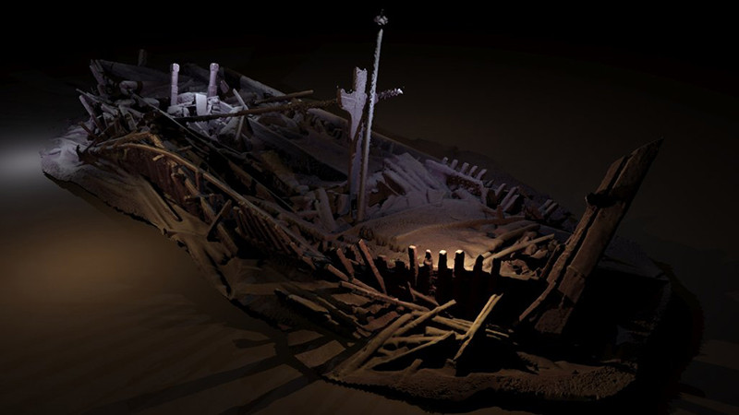

Зубы, Германия
Осенью 2017 года немецкие археологи сообщили об удивительной находке, которая может заставить антропологов пересмотреть теории о происхождении человека. В высохшем русле Рейна группа исследователей обнаружила экземпляры человеческих зубов. Удалось установить, что возраст окаменелостей насчитывает около 9,7 млн лет. Из-за перепроверки данных новость о находке откладывали в течение года. Экспертиза подтвердила: найденные зубы действительно на несколько миллионов лет старше всех других, обнаруженных в Европе или Азии когда-либо ранее. Руководитель группы археологов Герберт Лутц считает, что они могли принадлежать австралопитеку.
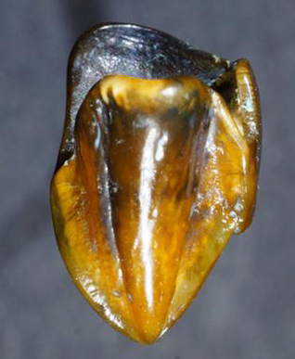

Руины храма, Персидский залив
В ноябре 2018 года польско-кувейтская группа археологов обнаружила в Персидском заливе древнейший храм. Здание расположено на севере Кувейта в пустыне Аль-Суджида. По оценкам экспертов, сооружению более 7 тыс. лет. Руководитель экспедиции — профессор Петр Билински из Варшавского университета — описывает храм как прямоугольное здание с нишей в стене, в которой сохранились остатки печи с золой. Когда-то храм был окружен круговой стеной, характерной для культовых сооружений.
Ученые называют находку сенсационной, поскольку второй старейший храм региона моложе этого минимум на 2,5 тыс. лет. По мнению Билински, найденное здание построено в традициях таинственной цивилизации убайд — предшественников шумеров. Они обосновались в Месопотамии и оказывали влияние на соседние регионы. Рядом с храмом археологи нашли аналог деревенской площади.
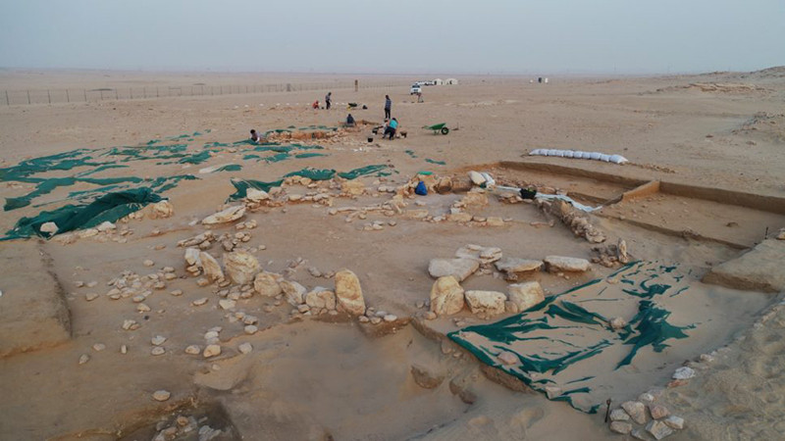

Клад майя, Мексика
Археологи из Института антропологии и истории в Мексике (INAH) обнаружили сокровища цивилизации майя. Около 150 ритуальных артефактов оставались нетронутыми более тысячи лет. Они хранились в одной из пещер Балмаку на полуострове Юкатан. В основном это керамические сосуды с изображением богов. Местные жители нашли пещеру с сокровищами еще в 1966 году, но прибывший туда археолог распорядился запечатать вход. На этот раз исследователи вышли на нее во время изучения жертвенного колодца индейцев майя. Заново открытая пещера Балмаку поможет пролить свет на историю создания и падения древнего города Чичен-Ицу.
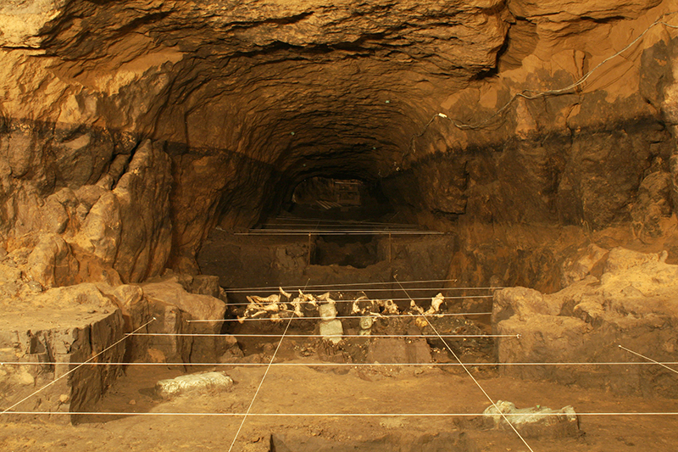

Первые изображения собак, Саудовская Аравия
Возраст наскальных рисунков, найденных в горах на северо-западе Саудовской Аравии, ученые оценивают в 8 тыс. лет. На них изображены 349 собак: одни охотятся на газелей и горных козлов, другие — идут на поводках, привязанных к талиям хозяев. По мнению экспертов, это самые ранние изображения собак. Новая археологическая находка подтверждает исследования, согласно которым люди в этом районе одомашнили животных и занялись скотоводством 7–8 тыс. лет назад. Животные на рисунках напоминают современных ханаанских собак. При этом 349 изображенных зверей обладают индивидуальными чертами: разным окрасом, пятнами и точками на шерсти.

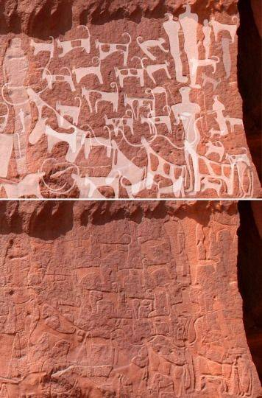

Корабль викингов, Норвегия
В феврале на северо-востоке Норвегии археологи нашли двадцатиметровый корабль викингов. Заметить необычный объект помог георадар высокого разрешения, зафиксировавший подземную аномалию в форме корабля. Древнее судно находится всего в полуметре от поверхности — в круглом пустом пространстве, из которого извлечен грунт. Предполагается, что это так называемый корабль мертвых. Викинги нередко использовали погребальные ладьи для захоронения вождей.
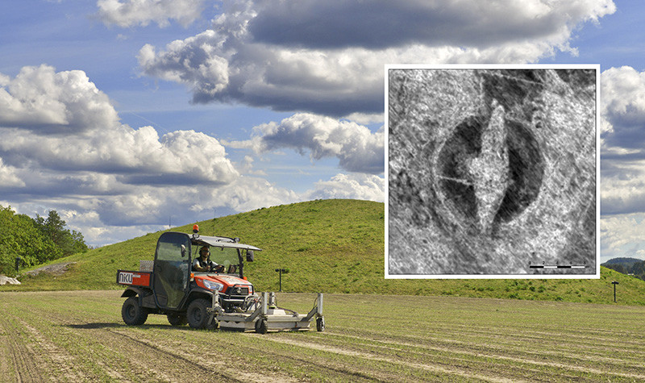
Ранее было найдено три хорошо сохранившихся подобных судна. Тем не менее норвежцы не спешат проводить раскопки. Для начала они планируют разработать цифровую карту кургана и организовать несколько исследований, чтобы оценить состояние тысячелетнего артефакта. Кроме самой ладьи, сотрудники Норвежского института исследований культурного наследия обнаружили восемь ранее неизвестных курганов. По их словам, около корабля могут быть похоронены только знатные викинги.

Нетронутая гробница, Египет
Осенью 2018 года египетские исследователи нашли хорошо сохранившуюся гробницу первосвященника Ватайе, возраст которой превышает 4,4 тыс. лет. Усыпальница находится неподалеку от Каира в селении Саккара. Она украшена цветными иероглифами, статуями фараонов и фресками с изображением покойного верховного жреца и членов его семьи. Высота гробницы 3 м, длина около 10 м.

Сейчас специалисты продолжают вести раскопки, расшифровывают многочисленные надписи и исследуют артефакты. По словам генсекретаря Высшего совета по древностям Египта Мостафы Вазири, это открытие «единственное в своем роде за последние десятилетия».

